DAJLA – 4 LEŽIŠČA

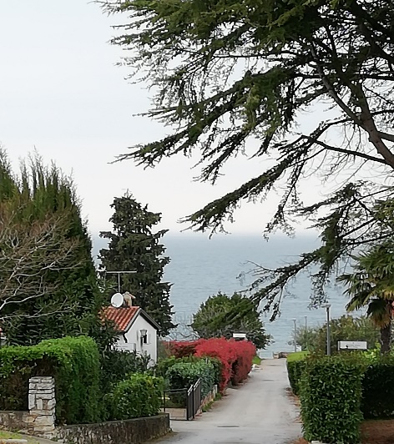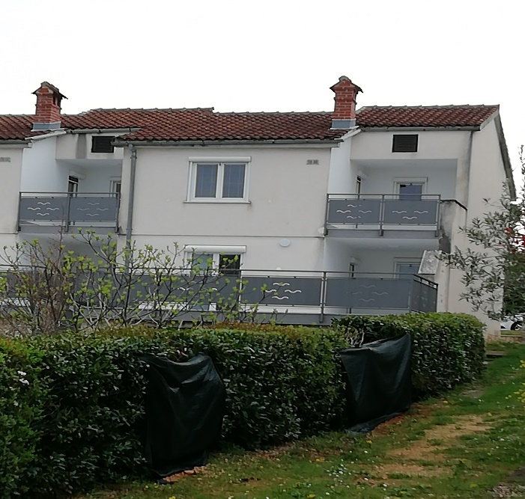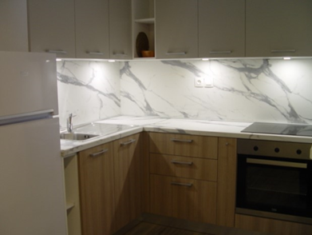
Najbližja plaža čez cesto Pogled na vrstni hiši Kuhinja

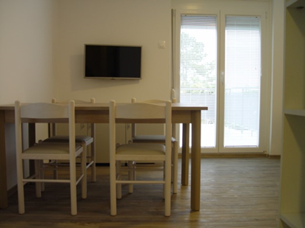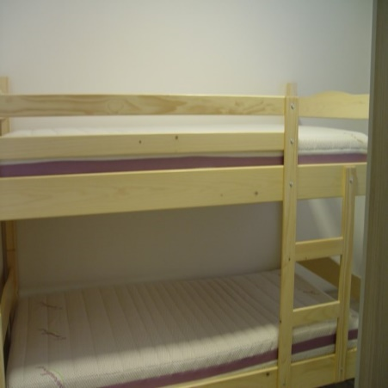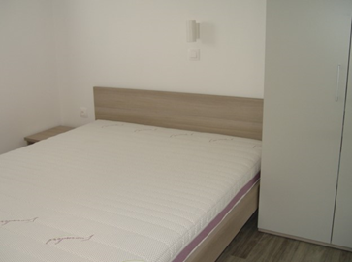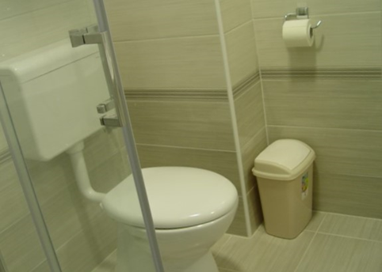
Jedilnica v dnevnem prostoru Pograd v otroški sobi Spalnica Kopalnica z WC-jem

Število počitniških enot: 4

Kratek opis: Stanovanja se nahajajo dveh vrstnih hišah v naselju Dajla, in sicer na levi strani ceste, če se peljete iz smeri Umaga proti Novigradu.

V vsaki hiši sta dva stanovanja. Stanovanje št. 1 in 3 sta v pritličju imata veliko teraso, kuhinjo, dnevni prostor, otroško sobo s pogradom ter spalnico z zakonsko posteljo. Stanovanje z oznako 2 in 4 sta v prvem nadstropju in imata balkon, kuhinjo, dnevni prostor, otroško sobo s pogradom ter spalnico z zakonsko posteljo.

Vsa stanovanja so bila v letu 2019 v celoti obnovljena. S seboj je potrebno prinesti posteljnino, brisače, kuhinjske krpe in čistila. Vodenje živali v objekt ni dovoljeno. Prav tako v apartmaju ni dovoljeno kajenje .

Dostop do lokacije:
- Po poljubni cesto do Kopra
- Iz Kopra se peljete naprej proti Portorožu in mejnemu prehodu Sečovlje
- Ob vstopu v Republiko Hrvaško se peljete proti Umagu
- Ob vstopu v mesto Umag zavijete na prvem semaforju levo proti Novigradu
- V naselju Dajla, ki se nahaja cca. 10 km od Umaga zavijete takoj za avtobusno postajo levo
- Peljete se še približno 20 metrov in zopet zavijete levo
- Na levi strani sta počitniški hiši, kjer se nahajajo apartmaji

Podatki o recepciji: Ključe počitniške enote dvignete na recepciji SPERT v turističnem naselju ŠPINA, ki se nahaja ob glavni cesti na poti od Umaga do proti Novigradu (na desni strani).

Podroben opis za posamezno enoto si lahko pogledate v nadaljevanju.

Enota: stanovanje 1
Naslov: Dajla, Sveti Benedikt 139
Tip enote: apartma s 4 ležišči v vrstni hiši
Etaža: pritličje
Površina: 48 m²
Stanje enote: apartma je obnovljen in ima novo opremo
Terasa/balkon: terasa
Vrtna garnitura: da
Žar: skupni
V apartmaju: TV, radio
Klimatska naprava: da
Ogrevanje: da
Tip ležišč: 1 x zakonska postelja, 1 x raztegljivi kavč, 1 x pograd
Shramba: /
Kuhinja: pečica, štedilnik (4 x kuhalna plošča), hladilnik z ločenim zamrzovalnikom
Parkirišče: skupno parkirišče pred hišo, parkirna mesta niso označena
------------------------------------------------------------------------------------------------------------------------------------------------------------------------------------------------------------------
Enota: stanovanje 2
Naslov: Dajla, Sveti Benedikt 139
Tip enote: apartma s 4 ležišči v vrstni hiši
Etaža: nadstropje
Površina: 48 m²
Stanje enote: apartma je obnovljen in ima novo opremo
Terasa/balkon: balkon
Vrtna garnitura: da
Žar: skupni
V apartmaju: TV, radio
Klimatska naprava: da
Ogrevanje: da
Tip ležišč: 1 x zakonska postelja, 1 x raztegljivi kavč, 1 x pograd
Shramba: /
Kuhinja: pečica, kuhalna plošča, hladilnik z ločenim zamrzovalnikom
Parkirišče: skupno parkirišče pred hišo, parkirna mesta niso označena

Enota: stanovanje 3
Naslov: Dajla, Sveti Benedikt 140
Tip enote: apartma s 4 ležišči v vrstni hiši
Etaža: pritličje
Površina: 48 m²
Stanje enote: apartma je obnovljen in ima novo opremo
Terasa/balkon: terasa
Vrtna garnitura: da
Žar: skupni
V apartmaju: TV, radio
Klimatska naprava: da
Ogrevanje: da
Tip ležišč: 1 x zakonska postelja, 1 x raztegljivi kavč, 1 x pograd
Shramba: /
Kuhinja: pečica, štedilnik (4 x kuhalna plošča), hladilnik z ločenim zamrzovalnikom
Parkirišče: skupno parkirišče pred hišo, parkirna mesta niso označena

------------------------------------------------------------------------------------------------------------------------------------------------------------------------------------------------------------------
Enota: stanovanje 4
Naslov: Dajla, Sveti Benedikt 140
Tip enote: apartma s 4 ležišči v vrstni hiši
Etaža: nadstropje
Površina: 48 m²
Stanje enote: apartma je obnovljen in ima novo opremo
Terasa/balkon: balkon
Vrtna garnitura: da
Žar: skupni
V apartmaju: TV, radio
Klimatska naprava: da
Ogrevanje: da
Tip ležišč: 1 x zakonska postelja, 1 x raztegljivi kavč, 1 x pograd
Shramba: /
Kuhinja: pečica, štedilnik (4 x kuhalna plošča), hladilnik z ločenim zamrzovalnikom
Parkirišče: skupno parkirišče pred hišo, parkirna mesta niso označena

